《计算机科学导论》实验报告
实验一 计算机硬件选型及字处理和图表软件应用

班级： 24计算机1班
学号： 1120242118
姓名： 陈周豪

目录
1. 计算机硬件概述 3
1.1计算机基本工作原理 3
1.2个人计算机的硬件配置 3
1.3如何选择计算机 4
2. Office软件应用 4
2.1报表统计及图形表示 5
2.2文档插图及排版 7
2.3双栏排版 10
3 实验总结 10

计算机硬件概述
分别介绍冯诺依曼计算机的工作原理及个人计算机的硬件配置，说明如何选择一台合适的计算机。

1.1计算机基本工作原理
冯诺依曼计算机的工作原理如图1-1所示。
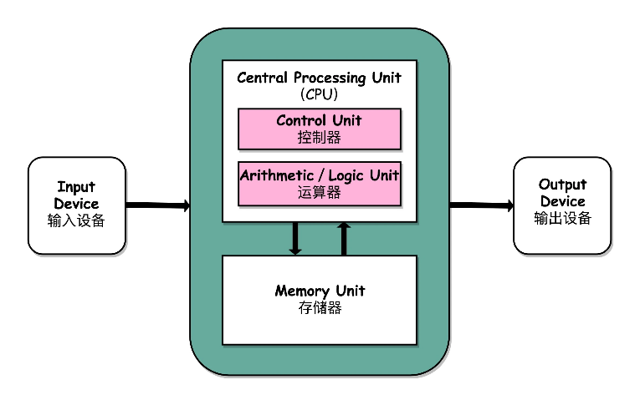

图1-1 冯诺依曼计算机工作原理图

1.2个人计算机的硬件配置
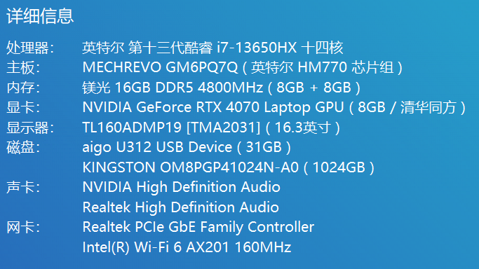
个人计算机的硬件配置如图1-2所示。
图1-2 个人计算机的硬件配置图

1.3如何选择计算机
计算机主要由主板、中央处理器（CPU）、内存（RAM）、储存（硬盘）、显卡（GPU）以及输入和输出设备构成（显示器和键盘鼠标）。因此我们应当根据我们的需求来选择对应的硬件。
首先是主板，主板连接了所有的硬件，是其他硬件的集成平台。一块主板的规格主要在于南桥芯片组和IO接口；南桥芯片规格越高，带宽也就越大，主板上的硬件间的数据交换越快，计算机性能越好；而丰富的IO接口则可以为计算机带来更强的扩展性。
CPU的选择主要看核心数和核心频率，核心数越多，计算机的并行处理能力越强；核心频率越高，CPU单个核心的性能就越强。不同的CPU设计厂商有着不同的架构和制程工艺，这些因素影响着CPU的功耗和稳定性。
内存主要看规格和频率，一般选择16G以上的内存大小，可以满足大多情况下的日常需要；内存的频率越高，数据传输速度越快，计算机理论性能越好。
硬盘通常选择固态硬盘（SSD），固态硬盘的读写速度远高于传统机械硬盘（HDD）。
显卡方面，如果只有一般办公需求，集成显卡即可；如果需要图形设计、视频剪辑或玩高质量游戏，则需要独立显卡，我们通常选择Nvidia GeForce RTX 3050 6G或AMD Radon RX 5600XT 6G显卡。

Office软件应用
Office软件包括Excel，PowerPoint，Word，Access等，以下是office软件的用途介绍。
1. Microsoft Word
用途：文字处理和文档编辑
功能：创建和编辑文档，如报告、信函、简历、书籍、论文等。它提供了丰富的格式化工具、拼写检查、段落格式、页眉页脚等功能，支持表格、图像插入，并可生成目录、引用等。
2. Microsoft Excel
用途：电子表格和数据分析
功能：用于处理数据、做统计分析、创建表格、制作图表、进行财务计算、数据透视表等。它广泛应用于财务管理、预算编制、统计分析、项目跟踪等。
3. Microsoft PowerPoint
用途：演示文稿制作
功能：用于创建幻灯片演示，可以插入文本、图像、图表、动画和过渡效果。广泛应用于商务演讲、教育讲座、产品演示等场景。

2.1报表统计及图形表示
学生成绩数据表如表2-1所示。
表2-1 学生成绩数据表

分别利用柱状图、饼图、雷达图显示学生成绩的数据分析，结果分别如图2-1至图2-4所示。

图2-2 语文成绩分布 图2-3 数学成绩分布
图2-4 学生平均成绩达成度分布图

2.2文档插图及排版
学校简介：
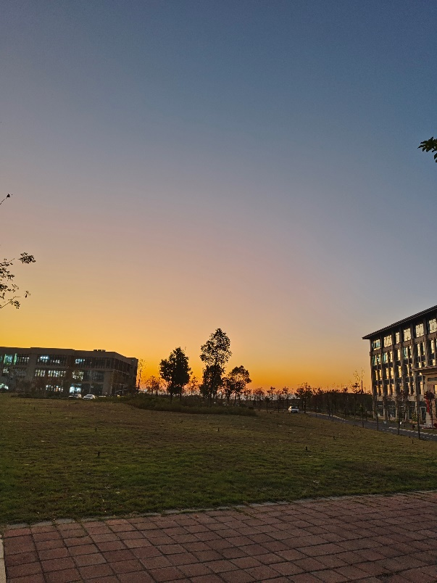
江西理工大学创办于1958年，原名江西冶金学院，1988年更名为南方冶金学院，2004年更名为江西理工大学。学校曾先后隶属于冶金工业部、中国有色金属工业总公司，2013年成为江西省人民政府、工业和信息化部、教育部共建高校。学校是国务院批准具有博士、硕士和学士学位授予权的单位，是一所以工学为主，理工结合，管理学、经济学、法学、文学、艺术学、教育学等多学科协调发展，面向全国招生和就业并有权接收华侨及港澳台学生和留学生的教学研究型大学；是宝钢教育奖评审高校；学校具有推荐优秀本科生免试攻读硕士学位资格;是我国有色金属工业和钢铁工业重要的人才培养和科研基地，被誉为“有色冶金人才摇篮”。
学校在赣州、南昌两地办学，占地面积共计2600余亩。校本部位于享有“世界钨都”“稀土王国”“客家摇篮”“红色故都”之美誉的国家历史文化名城——江西省赣州市。学校1958年开办本科教育，1980年开始硕士研究生教育，2013年开始博士研究生教育。现有5个学术职能学部，22个教学学院，19个科研院所。全日制在校本科生2.5万余人，在校研究生5000余人。毕业
生以其专业适应性广和“为人诚实、基础扎实、工作踏实”的特点而广受社会欢迎，一次就业率和就业质量保持在江西高校前列，并于2011年荣膺全国毕业生就业典型经验高校“五十强”，2017年荣膺全国创新创业典型经验高校“五十强”。据中国“世界500强”企业CEO毕业院校排名榜显示，我校在2012年中国“世界500强”企业CEO毕业院校并列第5位。据中国校友会网发布的《中国大学排行榜》显示，我校在2014年“中国高校杰出校友排行榜”中名列第94位，在2024年校友会网中国大学排行榜中名列138位；我校在2023年自然指数排名中居国内143名，在USnews2024世界大学排名中居国内163名。
图2-5江西理工大学一角
学科建设整体水平较高，学校拥有2个博士后科研流动站、1个博士后科研工作站、4个江西省研究生工作站、1个江西省卓越工程师学院、3个一级学科博士点，2个专业学位博士点，22个一级学科硕士点，19个专业硕士学位点，6个交叉二级学科点，1个自主设置目录外二级学科。冶金工程、矿业工程、材料科学与工程为江西省“十三五”“十四五”一流建设学科，冶金工程入选江西省争创国家“双一流”建设突击队学科，并入选教育部“高校学科领域优先发展清单”；冶金工程、矿业工程学科水平评估居全国22%-32%，冶金工程、矿业工程、化学工程进入软科世界一流学科排行榜，材料科学、工程科学、化学、环境与生态学4个学科进入ESI全球排名前1%。学校现有71个本科专业，拥有国家特色专业3个、国家卓越工程师培养计划专业6个、国家一流专业建设点21个、江西省一流专业建设点27个、10个专业通过专业认证（评估）、江西省卓越法律人才培养基地1个，获批国家级一流课程10门、省级一流课程114门。
学校建立了一支梯队结构合理、学术水平高、治学严谨的师资队伍。现有教职工2000余人，其中，正副教授700余人，博士生导师230余人，硕士生导师1000余人。拥有教育部“黄大年式教师团队”2个，拥有国家高层次人才特支计划入选者、国家海外引才计划入选者、国家“863”首席科学家、国家“百千万人才工程”入选者、享受国务院特殊津贴专家、江西省“双千计划”入选者、“井冈学者”特聘教授、“赣鄱俊才支持计划”入选者等国家和省级人才共300余人。学校还聘请了左铁镛、邱定蕃、孙传尧、张文海、赖远明、余艾冰、王运敏、杨春和等院士和130余名国内外知名专家、学者为学校的特聘或客座教授，并聘有11名外籍教师在校常年任教。
以质量立校、办一流学府。学校坚持“教学优先、教师优先、学生优先”的工作原则和“教学是否满意、教师是否满意、学生是否满意”的工作标准，引导优质教学资源向教学一线集聚。学校拥有国家稀土功能材料创新中心、国家离子型稀土资源高效开发利用工程技术研究中心、国家铜冶炼及加工工程技术研究中心、教育部稀有稀土省部共建协同创新中心、国家市场监管重点实验室（稀土产品检测与溯源）、国家钨与稀土产品质量监督检验中心、离子型稀土资源开发及应用教育部重点实验室、钨资源高效开发及应用技术教育部工程研究中心等一批国家科研平台，1个国家级现代产业学院、4个国家级工程实践教育中心、1个国家级实验教学示范中心、1个教育部国别研究中心、2个省级现代产业学院、3个省“2011计划协同创新中心”，1个海智计划工作站，26个省级重点实验室、工程技术研究中心、工程研究中心、重点培育智库和哲学社会科学重点研究基地，11个省级实验教学示范中心，558个校内外实习基地。
学校不断深化教育教学改革，近年荣获国家教学成果二等奖2项。在全国率先试行“3+1”创新教育模式，着力培养学生的动手能力和实际操作能力。学生在全国各级各类学术科技、文体竞赛上，多次代表江西省高校实现重大突破，赢得了重要荣誉。在中国国际大学生创新大赛（2024）中斩获金奖1项、银奖6项，金银奖总数全省第一。近五年来，在全国大学生数学建模竞赛、“挑战杯”创业计划竞赛、电子设计大赛、机械创新设计大赛、机器人大赛等国家级重要赛事上获得全国一等奖150余项，在全国大学生数学竞赛(非数学专业组)中，我校学生获奖数占江西省高校获奖总数的38%，在普通高校学科竞赛最新排行榜中位列69。学校健美操队获得全国冠军百余项，在2008年北京奥运会啦啦操队选拔赛中，以冠军队的身份进入北京奥运会赛场。学校八角之声合唱团连续9年受中央广播电视总台邀请参加CCTV《合唱先锋》节目录制，先后7次在春节期间亮相央视舞台。学校攀岩队获得国际攀岩大师赛、世界杯攀岩赛、全国攀岩锦标赛等国际国内比赛冠军20余项，并多次打破世界纪录。
学校积极服务于我国有色金属工业、钢铁工业和地方经济社会发展，不断加强学科建设和科学研究，已构建矿业工程、冶金工程、材料工程、机电一体化、信息技术等一批强势学科，形成了稀土、铜、钨、锂资源综合开发与利用四大特色和优势，经济学、管理学、理学、法学等新兴学科也日渐享誉国内。近五年来，共承担国家重点研发计划，国家科技支撑计划，国家自然科学基金、国家社会科学基金等各级各类科研项目3000余项，科研总经费超11亿元；2008年以来,获国家科技进步二等奖6项,获教育部第八届高等学校科学研究优秀成果一等奖1项，获江西省自然科学一等奖、江西省社会科学优秀成果一等奖等省部级奖150余项。学校科技服务成效显著，遍及全国30个省市自治区，多年来一直与中国铝业、中国中钢、中国宝武、中国稀土集团、江西铜业、紫金矿业、铜陵有色、西部矿业等一百余家国内大中型钢铁、有色金属企业建立了紧密的产学研合作关系，一大批科研成果被采用，产生了巨大的经济效益和社会效益。
学校坚持开放办学，积极拓展国际交流与合作。学校与英国、加拿大、德国、奥地利、日本、澳大利亚、俄罗斯、白俄罗斯、泰国、韩国等高校实施学分互认、本硕生互换、合作办学等国际联合培养项目。学校为海外留学生接收院校，共招收来自30个国家和地区的学生进行语言、本硕博层次的学习。学校获批为国务院侨办华文教育基地，共计举办夏(冬)令营项目和海外教学项目23个，教授3000余名海外学生。2015年获国家汉办批准与巴基斯坦旁遮普大学共建孔子学院。2017年获批与旁遮普大学合作举办“2+2”电气工程及其自动化专业本科教育，为全省首个境外中外合作办学项目。2024年巴基斯坦工程委员会教育认证专家组来校开展电气工程专业教育认证，我校为全省第一所接受国际工程教育认证的高校。2018年和2019年，学校成功获教育部批准与加拿大劳伦森大学和俄罗斯阿穆尔共青城国立大学合作举办的两个中外合作办学项目。近年来，我校与国外知名高校合作建立国际创新研究院、中乌新材料（江西）研究院、高温过程联合实验室、中德工业4.0科学研究院和人才教育中心，成立德语中心和俄语中心。2024年学校加入“中巴经济走廊大学联盟”交流机制。
学校秉承“志存高远、责任为先”的校训精神，坚持“育人为本、质量立校、特色强校、文化兴校”的办学理念和“以贡献求支持、以特色争优势、以创新谋发展”的办学思路，贯彻“以法治理念治理学校、以教育规律管理学校、以市场理念经营学校”的理念，深入实施“人才、质量、开放”三大战略和推进“忠诚江理、卓越江理、幸福江理、平安江理、团结江理、勤廉江理”六大行动，努力实现内涵发展、特色发展和转型发展，持续推进稀土领域世界一流学科建设，努力建设“综合实力全国一流、行业引领作用突显、特色领域国际领先的高水平大学”！

2.3双栏排版

深度学习是一种机器学习的技术，它主要通过模拟人类大脑的神经网络结构，利用大量数据进行训练，自动学习特征并进行模式识别。深度学习在许多领域，如计算机视觉、自然语言处理、语音识别等，取得了显著的成果。
深度学习的核心思想是通过多层（深层）神经网络，尤其是卷积神经网络（CNN）、循环神经网络（RNN）等模型，来学习输入数据的多层次抽象特征。在这个过程中，神经网络通过反向传播算法调整权重和偏置，以最小化预测误差。
深度学习的进展与计算能力的提升密切相关，尤其是GPU（图形处理单元）的出现，使得大规模神经网络的训练变得更加高效。此外，数据的可获得性也是深度学习快速发展的一个关键因素。通过大量的标注数据，深度学习模型能够自动识别图像、音频和文本等复杂数据的模式。
与传统机器学习方法不同，深度学习能够自动地从数据中提取特征，而不需要手工设计特征提取器。这样可以处理更为复杂和多样的数据，如图像、视频、音频等，这些在传统方法中通常需要特定的手工特征工程。
深度学习的应用已经非常广泛。比如，在图像处理方面，深度学习被用于物体识别、自动驾驶、医疗影像分析等；在自然语言处理方面，它被应用于机器翻译、情感分析、语音助手等；在推荐系统方面，它可以根据用户的兴趣推荐个性化内容。
深度学习的成功还得益于优化算法的不断改进，如梯度下降算法、Adam优化器等，这些算法能够帮助网络更快速地收敛并减少过拟合的风险。此外，正则化技术如Dropout、Batch Normalization等，也在训练过程中起到了重要作用。
总的来说，深度学习通过模仿大脑的神经元连接方式，使机器能够从海量数据中自动学习到有用的模式，从而在多种领域中取得了令人瞩目的成就。

3 实验总结

在学习了如何在Word中插入Excel表格和引入Excel数据后，我掌握了两种常用的操作方式。首先，通过插入 Excel 表格，我可以直接将 Excel工作表中的表格嵌入 Word文档，保持其格式和内容不变，方便处理复杂的数据。其次，引用Excel数据则可以在 Word 中链接到外部的 Excel文件，实现数据的实时更新，避免手动重复输入。关于 Word 布局，我学习了如何使用分栏、调整行间距和设置页面边距等功能，使文档的排版更加美观、清晰。这些技能提高了文档的整洁性和专业度，增强了文档处理的效率。

